倪匡、梁文道、九把刀、沧月重量级作家联名热捧，香港地区热销NO.1！最能打的武侠小说！
从经典武侠原点再出发，以独特视角与笔法，创造出凌厉狠劲，强悍而不孤的浓厚“战斗系”风味，令人热血奔腾！
“破门六剑”行侠江西惹怒官府，神秘高手“鬼刀陈”是谁？负伤后的荆裂又会遇到什么武道生涯里最大的难关？乔靖夫全新长篇系列《武道狂之诗卷十之狼行荆楚》
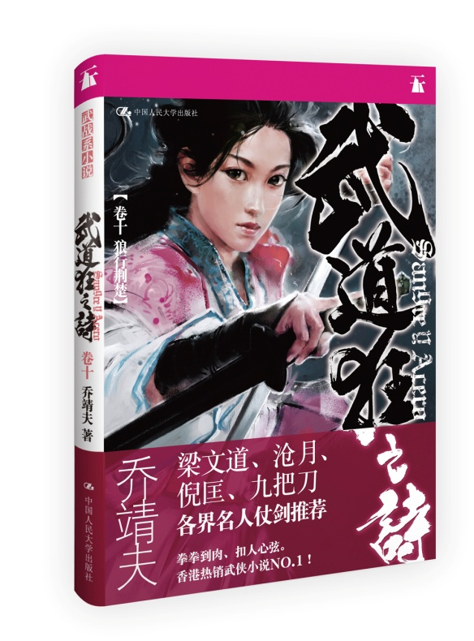
【基本信息】
书名：武道狂之诗•卷十 狼行荆楚
书号：978-7-300-19133-1
著者：乔靖夫
责任编辑：吴柔
开本：32开 单色印刷 150*210
页数：200页
出版时间：2014.05
定价：25.00元
出版社：人民大学出版社
建议分类: 小说/文学/武侠

【延伸阅读：武道狂之诗系列】
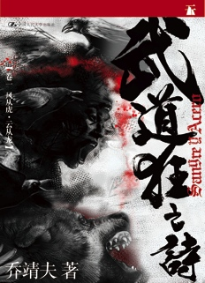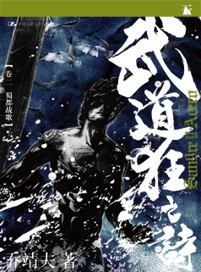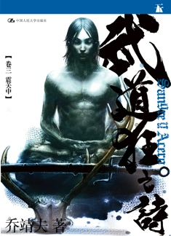
《武道狂之诗•卷一风从虎·云从龙》
《武道狂之诗•卷二蜀都战歌》

《武道狂之诗•卷三震关中》
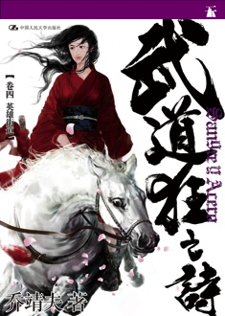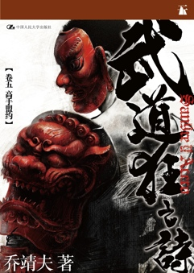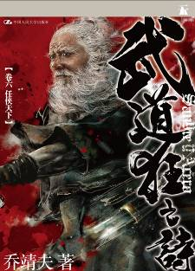
《武道狂之诗•卷四英雄街道》

《武道狂之诗•卷五高手盟约》

《武道狂之诗•卷六任侠天下》

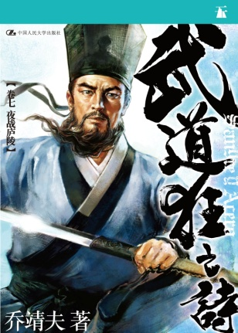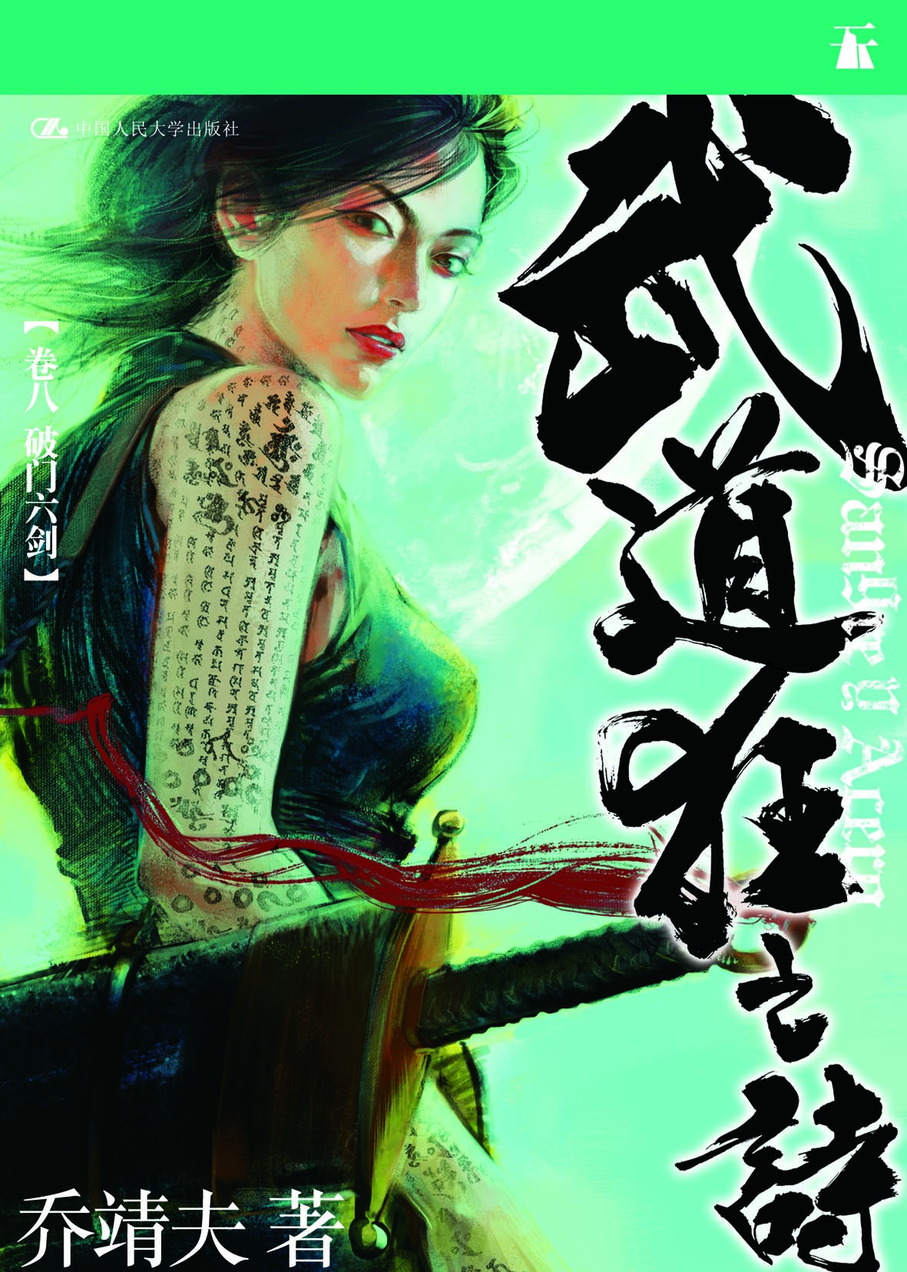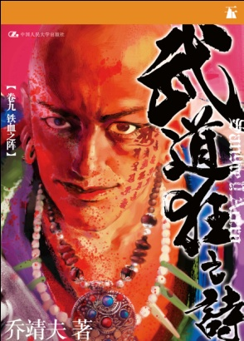
《武道狂之诗•卷七夜战庐陵》

《武道狂之诗•卷八破门六剑》

《武道狂之诗•卷九铁血之阵》

【编辑推荐】
不是金庸笔下的大侠养成记，也没有古龙的风花雪月，没有轻功、没有心法，更没有绝世武功。《武道狂之诗》是力量的展现，拳拳到肉、血脉愤张，只有纯粹的战斗，享受武斗的即视感。追求“最强”是武者的执念，《武道狂之诗》正是要描写这种非常人的情怀。
读者反馈：
乔大的书已收3套仍将继续，乔大加油！最后大陆版封面极其赞！
——海边的卡卡西
“好的武侠小说难找，近几年好的武侠小说更是难找，感谢乔靖夫大大，武侠最是需要创新创意，需要异数、另类，需要此峰高如峻，我峰绝且险的地步”。
——匿名
书中对战斗情节的描写还是比较到位的，作者写得很是详细，有如亲见，很有镜头感。
——叛图
大道阵剑堂讲义还真还不是没练过功夫的人能够写得出来的
——一介拳勇
卷8的尾页大字，竟然是小齐《死不了》里的歌词！！！最喜欢的歌手，最爱看的武侠在一起融为一体，吼吼！！！狂风吹，大海啸，真心的人死不了！！！
——老树枝上月黄昏
【前文提要】
强大的武当派为实现“天下无敌，称霸武林”的宏愿而四出征伐。流浪武者荆裂与青城派少年剑士燕横矢志向武当复仇，更与爱剑少女童静、日本女剑士岛津虎玲兰、崆峒派前任掌门练飞虹及少林武僧圆性结成同伴，号称“破门六剑”，一起踏上武道修练与行侠江湖的旅程。
“破门六剑”义助王守仁与庐陵百姓，于江西清莲寺大破波龙术王一干妖匪，除奸卫道同时，更因经过浴血苦战武功大进，其中荆裂受伤下领悟出舍身刀招，连破强敌。惟最后关头仍是给术王及手下女刀客霍瑶花走脱，投奔野心勃勃的南昌宁王朱宸濠帐下。术王曾勾结当地贪官买卖毒物“仿仙散”敛财，贻害苍生，“破门六剑”立誓逐一讨伐之，但这“仿仙散”背后原来有更大的势力撑腰，其中更涉及朝廷宠臣……

【内容简介】
荆州府的江湖道上，一名号称“鬼刀陈”的神秘高手突如彗星崛起，甚至引得南昌宁王府注意，雌狼刀客霍瑶花奉命前往故地查探，一试其霸气刀锋！
“破门六剑”行侠江西惹怒官府，燕横与童静双双试剑临江城；同时荆裂却因负伤遇上武道生涯里最大的难关……
奸臣钱宁为除心腹大患，实行“以武制武”，鼓动正德皇帝发出了驾驭天下武林的钦令，通缉“破门六剑”，各门派武者尊严遭逢严峻考验……

【作者简介】
乔靖夫
1969年香港出生，伴随武侠电视剧、动漫与电子游戏长大的一代。
翻译系毕业，1996年开始专职小说写作，作品类型多变，包括动作幻想系列《吸血鬼猎人日志》、暴力长篇史诗《杀禅》及惊悚侦探故事《误宫大厦》等。2008年推出长篇武战系武侠作品《武道狂之诗》倍受瞩目，长期荣登香港畅销书榜，根据其改编的简体版、台湾繁体版以及泰文版漫画同时在各地热卖，且简体版于2011年夺得中国最大型动漫奖项“金龙奖”之第八届“最佳成人漫画奖”。
多年来兼职流行乐填词人，作品有卢巧音的《深蓝》、《风铃》及《阿修罗树海》；王菲的《光之翼》；陈奕迅的《早开的长途班》等。其中《深蓝》获2000年香港作曲家及作词家协会（CASH）“最佳歌词奖”。
武术爱好及研究者，十五岁时开始练习空手道，修习菲律宾兵器术多年。2010及2012年两度担任香港电台电视部武术记录片《功夫传奇》主持，亲身探寻中国武术的根源奥秘。
“我的书，写给世上所有酷爱自由的人。”这是他的写作信条。
个人博客： jozev1969.blogspot.com
个人微博： weibo.com/jozev1969

【名家推荐】
武侠小说本是中国最有自家特色的类型小说，近二十年来却呈日渐衰退之势。然而乔靖夫异军突起，一方面回归技击写实，抖落奇幻玄想；另一面则深入武者心理，刻画出“艰苦，我奋进！”的求胜之道。说不定，这就是我们期待已久的新局面了。
——梁文道著名文化人
由歌而得知乔靖夫，再得知其武侠作品凌厉决绝，亦早负盛名。歌者复为武者，真是令人击节赞叹。
——沧月幻想类小说，畅销书作者。作品包括《羽》、《镜》、《听雪楼》、《七夜雪》
电影画面般冷峻的动作描写，男人们也无可挑剔；偶有大英雄小儿女细腻的情感描绘，女孩子也会喜欢。以至于，每次看完一册就期盼作者写得能再快一些。
——陶然阿里巴巴集团副总裁
终于盼来乔靖夫。从康哲夫系列，吸血鬼系列，杀禅系列一路看来，乔靖夫从未让人失望啊，甚至可以说让人重新又开始期望。大泼墨的文字之下，乔靖夫以写诗的气魄在写小说，读他的《武道狂之诗》，不仅仅是重温曾经被武侠唤醒的、热血澎湃的时光，更重要的是很多东西果然还是存在的，并不止是一个人在孤独地相信，去坚持。
武侠写得很多都是生死之间，而往往也只有生死之间才能酿出生死之交。这就是并肩作战最扎人的地方：我必须和你一起战斗，我就是来和你一起死的。这段打斗非常有画面感，犹如电影的快镜头，电光火石之间，不需要去问为什么，一切都是那么如此理所当然：你不会是一个人在战斗，你不会一个人在生死之间。
——本来老六天涯论坛影视评论首席版主

看过《武道狂之诗》后，我发觉乔靖夫改变了。他的写作手法归于平淡，修饰用词简单，但细节仍描写得非常出色，尤其在打斗方面精彩得足可媲美、甚至可说超越前人。
——倪匡点名推荐

有些名字就是保证，例如……乔靖夫！
——九把刀小说之王

描写夸张的武林高手容易；描写令人信服的高手难。乔靖夫的《武道狂之诗》，营造实战，手到擒来，感觉超爽！
——叶伟信《叶问》导演
乔靖夫的小说值得再三重看——而且第三遍才最好看！
——倪震香港才子
乔靖夫是我们的新生代，思考独立，古古怪怪又不乏视野，他的出现令我对香港本土流行文化创作再有期待！
——陈嘉上《画皮I》金像导演
乔老大作品，一看上瘾，小孩大人，欲罢不能。（明天八点开工，为什么现在凌晨六点，我还在看武道狂之诗？！）
——农夫C君香港歌手
写出罕有的连续动感，犹如用文字拍电影、画漫画！
——利志达香港漫画达人
写尽汉子之间痛快淋漓的热血对话，硬派武斗，魅力非凡！
——袁建滔香港动画导演
【读者定位】
- 大众读者
- 流行小说读者
- 武侠小说爱好者

【简要目录】
前文提要
第一章鬼刀陈
第二章狼男与狼女
第三章锋利
第四章战湘龙
第五章爱与战斗
第六章御武令
第七章气节
后记

【上架建议】
重点陈列/店头码堆/流行小说/武侠小说

- 精彩书摘
没有人看得见，关屠子是怎样撞穿了“悦东楼”的窗户跌出去。
一切就如变戏法一样。
当“鬼刀陈”—也就是锡晓岩—从桌子一跃而下，跳入对敌双方之间那片空出的地方同时，坐得最接近的关屠子，已然暗中拔出腰间皮带上的一双屠刀，无声无息欺近过去，要趁对手还未站稳就施以突袭。
关屠子进攻之际，他那本来就轮廓深刻的脸，更显得可怖阴森。他抢先进攻，并不因为是六个好手里最勇敢的一个，纯是因为他渴望刀子染血。—巷里间的传闻没有错，关屠子确是背着人命，不过数目远超过人们所知。单是搬到江陵来的两年里，城内有五宗无头命案，其实正是出自他手，死者中更有女人和小孩。他本就是个嗜血的杀人狂。关屠子那一刻已及锡晓岩身前，右手的砍骨刀从上猛挥而下，左掌里的尖刀则同时狠狠刺向锡晓岩腹侧。关屠子虽只练过一些粗浅武艺，但自年少就屠宰为生，天天拿刀子干活，所锻炼出来的劲力和协调，可不输于武林刀手。
就在无人看得清的瞬间，砍骨刀已然从锡晓岩身侧掠过，同时下方的解腕尖刀则深深刺入关屠子自己的肚腹里—他左手兀自握着刀柄，就像突然自刺一刀！
锡晓岩躯干再一耸动，关屠子就全身向后倒飞，轰然撞破后面的窗格，直堕街心！
外面传来群众的惊呼。
紧接而来是洪氏兄弟和苏八脚。洪喜与洪乐二人，在关屠子发动的同时已经掀翻桌子抢上去，要捡个现成便宜：关屠子若是得手，他们就在“鬼刀陈”身上多揍几拳，好沾些功劳名声；关屠子要是失手，“鬼刀陈”也必然分神，他们左右四拳夹攻，对手定必招架不了！
这对双生兄弟合作已久，自然心意相通；那乞丐似的苏八脚却也跟他们一般心思，同样要来抢击，正好就在两兄弟之间攻入！
然而三人都料想不到，关屠子竟在半次呼息之间就被杀败！
——这“鬼刀陈”，何方神圣？……
既已跃入战圈，再无选择余地—像他们这种黑道打手，都是靠那么一点不要命的名声吃饭。三人只能硬着头皮，全力向“鬼刀陈”攻击过去！
洪氏兄弟跟苏八脚，本来还互相嫌弃对方争功碍事，此刻却全神贯注地合作：洪喜从左侧以一记鞭拳挥向锡晓岩的耳朵；洪乐在右扭腰转身，用横拳勾击他肋骨；正中央的苏八脚踢起毛茸茸的右腿，穿着破麻鞋的足掌朝锡晓岩下巴袭去！
——苏八脚本是湖南丐帮弟子，跟随帮中长老学过不少武艺，尤其擅长腿击，这记前跃踢出的“飞砂脚”火候可见十足。他因好色被逐出丐帮，只好北上来到荆州，平日靠着威吓与硬功夫，强索人家钱物过活。
三人攻势配合甚妙，两拳一脚将锡晓岩身前及两侧都封死，除了后退别无他途。这正是三人盘算：至少击退“鬼刀陈”于一时，看清他的路数再说！
——可是看在锡晓岩这个武当“兵鸦道”精锐的眼里，这三招合击之势，破隙大得就像沟河一样。
锡晓岩不退反进，斜步抢到右面洪乐的左侧外门，肚腹一缩侧转，那勾击来的中路横拳只能掠他腰腹而过；他同时左掌往下圈拨，一把拍在洪乐这记横拳的手肘外，掌根乘着腰胯的转势推送！
——锡晓岩先前已用过“太极”化劲，配以关节扭擒之技，将关屠子猛刺来一刀借力反送回其肚腹，顺势一招“肩靠”发劲将之撞飞；这近来苦练有成的柔拳一经施展，锡晓岩意犹未尽，又再运用起来。
洪乐那横拳击空，其势未停，却发觉肘处传来一股劲力顺水推舟，将他的拳劲向旁猛送，洪乐感到全身有如置身强烈的旋涡之中！
他无法控制，就被自己的拳头带着旋转，足下失去平衡，身体向横摔出，正正撞向飞踢而来的苏八脚！
苏八脚本来正大大跨腿高踢，未料洪乐突然失控冲来，那记夹带着洪乐本人拳劲与锡晓岩掌力的横拳，不偏不倚击在苏八脚胯下要害，苏八脚发出惨呼同时，洪乐的身体又跌入他怀中，两人扭撞成一团！
另一边的洪喜鞭拳扫至，然而锡晓岩早就不在原地，身在那位置的换成了摔跌中的洪乐，洪喜猛拳收劲不及，狠狠击打在弟弟后脑上，洪乐抱着苏八脚，人仍未倒地，却已先两眼翻白昏死！
洪喜拳头还未收回来，又感到胸口衣衫一紧，被五根指头猛力擒扯，紧接左腿遭敌人以足内弯一扫，身体就如人偶，毫无反抗之力被投摔出去！
洪喜只觉天旋地转，还没看清对手在哪儿，却感到头颅传来一记尖锐而火辣的剧痛，跟弟弟一样失去知觉！
原来那是第五人铁扫子李，他想趁混战从后偷袭“鬼刀陈”，全不管误伤己方，挥起铁棒小扫子就攻过去；锡晓岩以他猛兽般的感应警觉了，抓着洪喜施一记绊腿摔跤，将他扔向铁器来袭的方位，以洪喜的脑袋挡下那记狠狠的扫子，洪喜的头壳顿时炸出一丛血花！
铁扫子李一击未得手，重整已沾血的小扫子，呼呼在身前舞起连环花样，那高速挥动产生的破风之音，甚是惊人。
他对自己这赖以成名的奇门兵器甚有信心，这铁棒花一展开来，身前就如多了一道伤人的铁壁，即使不能克敌，自己先立于不败之地。
锡晓岩放下失神的洪喜，垂着左掌站在铁扫子李前面，鼻头跟那扫子铁棒掠过之处相距仅仅寸许，挥舞生起的急风吹动了他前额的头发。如此接近地面对这力足开碑裂石的凶器，锡晓岩却毫不动容。
四周众人看见连环倒了一地三个恶煞，吃惊得连呼吸都停顿。他们此时知道，外面的传闻是真的：这个“鬼刀陈”，对敌果然从不拔刀，只靠拳法——而且只用单手！
瘦猴似的铁扫子李确实身手灵巧，双手交替变转下，将小扫子玩得出神入化，滴水不漏。
铁扫子李正全神留意“鬼刀陈”的动静，准备把这扫子一步步向对方压迫时，却突感面门一阵冲击，鼻子剎那间有如炸了开来！
四周的人都看不清楚发生什么事情，只见“鬼刀陈”仍旧垂着左手站在原地，刚才身影只稍动了一动，铁扫子李的鼻子却已被打折喷血！
锡晓岩这招全无花巧，靠的就只是超人的速度与眼力，一记不用转腰坐马、纯靠肩、臂、腕挥摔出的短拳，准确无误地直打进小扫子挥舞的空隙，又极迅疾地收回拳头，犹如火中取栗而不伤一毫！
——这种“先天真力”的过人神速与手眼相应，像铁扫子李、洪氏兄弟等寻常武夫，一生也不可能练得出来，也不可能想象得到。
——上天就是如此不公平。但也是无人能改变的事实。
铁扫子李被这一击打得晕眩，高速挥舞中的小扫子再也控制不住，反砸到他自己肩上，骨头登时裂了，他吃痛惨叫倒地。
这几招交手电光石火，就连刚才双方翻倒桌子后堕地的杯碗，都还没有停定下来，这二楼饭厅的地板上就倒了四个人，一面窗户穿开大洞。
厅里围观的众人感觉，像在白日之下看见了幻觉。
这时一人双膝跪下，正是一身华丽道袍的冯道人。只见他早将背后长剑解下，却没有拔出来，而是双手捧起过顶，献向“鬼刀陈”。他的道袍里渗满了冷汗，平日傲慢的表情不知消失到哪儿去，垂着头不敢正眼瞧“鬼刀陈”。
——冯道人的师父，确实曾是华山剑派弟子，几十年前因为捱不了清修苦练而下山求去，改名换姓，在市井里靠着些皮毛道术为生；冯道人十五岁拜他为师，本来只为了学驱鬼作法混一口饭吃，不料竟有点学剑的天分，凭一套半华山剑法，在江湖道上游食多年，确没有吃过什么亏，还打出了点名堂来。
——可是他知道这次遇上真佛了。那一点点华山剑，比不上这人一根毫毛。
锡晓岩看看躺在地上那四人，又瞄了瞄冯道人，脸上显得兴味索然，随便挥挥手。冯道人自觉有如在鬼门关前走过，急忙将剑恭敬放在地上，又猛地叩了一个响头，带着一额头的青瘀仓惶奔向楼梯去。
他走在阶梯时，心中仍禁不住苦思：这般人物，怎么可能走到这种地方来？……
——这里明明不是属于锡晓岩的世界。

【精彩插画】
